**Защита от полиомиелита – профилактическая прививка!**

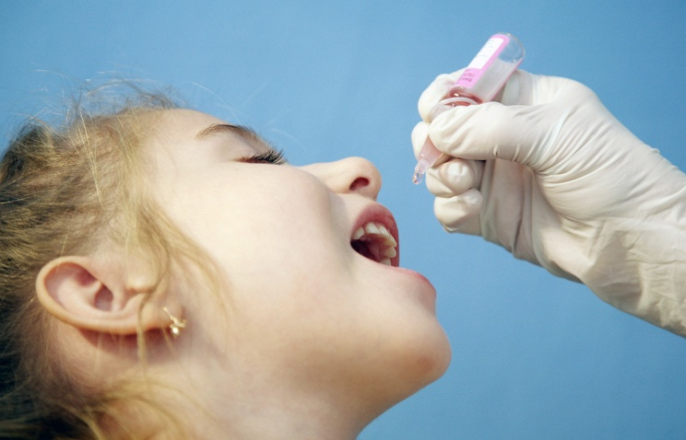

По данным Роспотребнадзора, в субъекты Российской Федерации осуществлен завоз вируса полиомиелита из Республики Таджикистан. Историческое месторасположение г.Ростова-на-Дону – ворота Северного Кавказа, многонациональный характер проживающего в нем населения, **создают реальную угрозу завоза полиомиелита на нашу территорию.**

Полиомиелит известен с древности, был распространен во всех районах земного шара. До применения профилактических прививок против полиомиелита заболеваемость носила характер эпидемических вспышек. С конца 50 годов XX века **массовое применение вакцины способствовало повсеместному снижению заболеваемости во многих странах,** а в некоторых практически полностью заболевание было ликвидировано (в СССР – в 1961г., в Южной и Северной Америке в 1994г., в Европе – в 2002 году).

**Полиомиелит** – детский спинномозговой паралич, острое высококонтагиозное заболевание, обусловленное поражением серого вещества спинного мозга полиовирусом и характеризующееся преимущественно патологией нервной системы.

**Источником инфекции** является больной или вирусоноситель. Наиболее опасными для окружающих являются больные со стертыми или бессимптомными формами.

**Заражение** чаще всего происходит **фекально-оральным путем** (грязные руки, игрушки, инфицированные продукты питания, вода), но также может произойти и **воздушно-капельным путем** (при тесном контакте, в детских организованных коллективах). **Восприимчивость** к вирусу полиомиелита **всеобщая,** однако, наиболее восприимчивы **дети в возрасте до 7 лет, чаще болеют дети от 6 месяцев до 5 лет.** Заболеваемость полиомиелитом **преобладает в летне-осенний период.**

После заражения, во время инкубационного периода, вирус локализуется в лимфоидных образованиях глотки (миндалины) и кишечника, где размножается, затем с кровью вирус достигает нервных клеток. В первую очередь страдают клетки спинного мозга, они распадаются и гибнут, в отдельных случаях вирус поражает также и клетки головного мозга.

В большинстве случаев полиомиелит может протекать бессимптомно, в других случаях после **инкубационного периода** (3 – 35 дней, чаще 9-11 суток), появляются признаки заболевания. Различают непаралитический и паралитический полиомиелит. Непаралитические формы заболевания обычно заканчиваются полным выздоровлением.

**Паралитическая форма полиомиелита** – заболевание крайне тяжелое, зачастую оставляющее после себя необратимые последствия. После общеинфекционных симптомов (повышение температуры, головная боль, боль в горле, спине, конечностях, крайняя возбудимость и др.) появляются параличи верхних и нижних конечностей. Восстановление после перенесенного заболевания длится долго, остаточные явления очень серьезны - это параличи рук и ног, атрофия мышц, деформация конечностей и суставов.

**Единственно эффективной мерой профилактики полиомиелита является массовая иммунизация детей.**  В России **прививки против полиомиелита входят в Национальный календарь профилактических прививок.** Для вакцинации применяются **поливалентные вакцины** – живая и инактивированная. С 3 месячного возраста детей прививают инактивированной вакциной, а далее с 6 месячного возраста и до 14 лет живой полиомиелитной вакциной, которая закапывается в рот. Прививки против полиомиелита проводятся бесплатно в государственных и муниципальных медицинских организациях всем детям, проживающим на территории Российской Федерации.

**Уважаемые родители!**

**Помните,** что полиомиелит – очень опасное и очень тяжелое инфекционное заболевание, **которое можно предупредить!** **Не забывайте,** что полиомиелит всегда возвращается на территории, на которых есть непривитое население (военные конфликты, мигранты, лица, отказывающиеся от прививок и др. причины). **Будьте грамотны и ответственны** за здоровье и судьбу Ваших детей! **Не препятствуйте** **проведению профилактических прививок против полиомиелита Вашим детям.**

Филиал ФБУЗ «ЦГ и Э в РО»

в г.Ростове -на- Дону